Рынок обуви предлагает пользователю широкий ассортимент на любой вкус. Покупатель выбирает товар исходя из материальных возможностей. Некоторые люди в гардеробе имеют сезонную обувь несколько пар на любое время года и все случаи жизни. Это удобно и выгодно. Для длительного ношения рекомендуется купить сапоги женские качественные и дорогие. Что подразумевается в этих словах? Качественные – это натуральные кожаные сапоги. Стоимость высокая. Цена оправдывает себя, когда правильно ухаживать и хранить. Наиболее требовательная обувь – сапоги женские:
- кожаные,
- замшевые,
- лаковые.
Большинство женщин предпочитает несколько пар приобретать сразу. Например, замшевая и лаковая обувь элегантно смотрится на женских ножках – требует бережного ухода за собой. В магазинах есть большой выбор средства для чистки кожи и замши. Производители средств по уходу предлагают качественные спреи, кремы, эмульсии, губки, щетки с натурального и искусственного волокна.
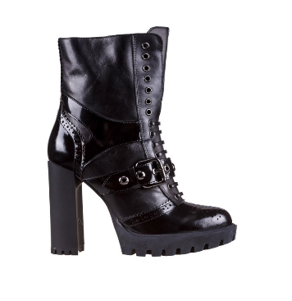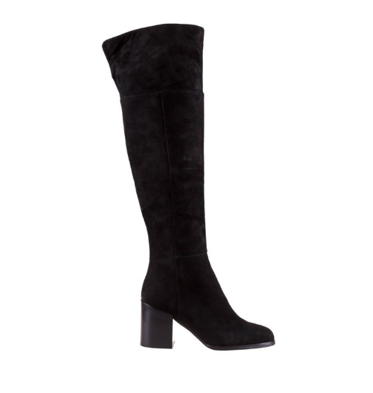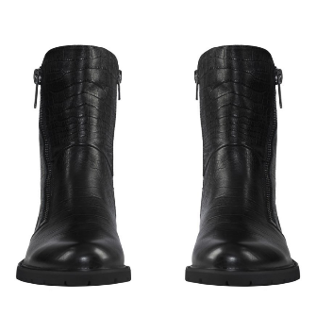
Враги кожаной обуви
- сушка на батареях:
- обмен с другим человеком;
- влага и грязь;
- потливость ног;
- грязные носки и колготки;
- заношенные стельки;
- отсутствие набоек.
Чистящие средства сохранят сапоги женские
Погода за окном сильно влияет на состояние кожи и материала. При солнечной сухой погоде пыль подымается из тротуара, что чревато для замши. Влажная дождливая погода быстро приводит состояние кожи к негодности. Но любая обувь может сохранить внешнюю новизну при правильном уходе. И вам не придется часто покупать сапоги женские. Лучшие чистящие средства:
• Жидкие эмульсионные кремы;
• Густые кремы;
• Водоотталкивающие спреи;
• Восстановители цвета;
• Средства полироли (для лака).
Как хранить сапоги женские
Желательно для любой обуви иметь отдельное помещение – гардероб. Это удобно и рационально. В таком месте сапожки, туфли, ботинки размещают любым способом. На полках в коробках или открытыми в подвешенном виде. Очень практично послужит шкаф-стелаж из ткани. Его покупают в специализированных магазинах или шьют сами. Такие тканевые стеллажи с кармашками актуальны всегда. Плотность ткани и эргономичность в размещении. Не занимают много пространства. Стеллаж тканевый подвешивают просто в коридоре.
Обязательно в местах для хранения обуви проводить своевременную уборку, чтобы не завелась плесень и грибок. Забота о чистоте ног. От состояния внутренней части сапог зависит продолжительность носки. В продаже есть выбор дезинфицирующих средств для ног.
Перечень дезинфицирующих средств:
- Микостоп;
- Геростен;
- Дезавид;
- Хлоргексидин;
- Аламинол;
- Лайна.
Пользуясь такими средствами, сохранить на длительное время сапоги женские будет легко.
Советы для модниц
Если хотите продолжить жизнь любимых сапожек, надо запомнить три золотые правила:
- своевременное удаление загрязненной поверхности;
- использование средств для отталкивание влаги;
- кремы для полирования и питания кожи.
Додерживайтесь правил и любимая обувь еще послужит вам длительное время.

